19 cantones mantienen riesgo elevado de contagio

- Mayoría de cantones en alerta naranja se encuentran en Puntarenas (6), Limón (5) y Alajuela (4).

- Turrialba y Tarrazú suben por primera vez a alerta naranja, mientras Santa Ana, Grecia, Los Chiles, Flores y Talamanca vuelven a este nivel de riesgo.

- San José, Pérez Zeledón, El Guarco y Pococí bajan a alerta amarilla.

- Cantón central de San José presenta sus niveles más bajos de contagio desde junio.

San José, 17 de noviembre del En total 19 cantones de seis provincias del país mantienen un elevado riesgo de contagio por COVID-19. Así lo determinó la Comisión Nacional de Prevención de Riesgos y Atención de Emergencias (CNE) en la última actualización de alertas tras la revisión de las últimas semanas epidemiológicas realizada por la Sala de Análisis de Situación Nacional.

Tras el análisis del grupo interdisciplinario de la Sala, se definió aumentar el nivel de alerta de los cantones de Santa Ana, Tarrazú, Grecia, Los Chiles, Turrialba, Flores y Talamanca a naranja, mientras se determinó la disminución del riesgo en San José, Pérez Zeledón, El Guarco y Pococí que pasan a alerta amarilla.

Tarrazú y Turrialba por primera vez con alerta naranja

Para esta semana, Tarrazú y Turrialba suben a alerta naranja por primera vez desde el inicio de la pandemia, esto tras un ligero aumento en el número de contagios durante las últimas semanas.
De igual manera, los cantones de Santa Ana, Grecia, Los Chiles, Flores y Talamanca también subieron su alerta a naranja. Destaca el caso de Los Chiles que contrario a los números generales del país, mantiene un promedio de casos superior al compararse con los datos de diciembre.
Las autoridades recordaron a la población que, si bien el número de casos positivos mantiene una tendencia a la baja durante este inicio de año, la pandemia no ha acabado, por lo que se deben de mantener las medidas de precaución e higiene para evitar rebrotes como los que están sucediendo en otros países.
“La Alerta Naranja es un llamado de atención a extremar las medidas sanitarias en todas las comunidades del cantón y a cuidar aún más a las personas adultos mayores o con factores de riesgo. Tenemos que contribuir a bajar los casos en cada cantón”, comentó Alexander Solís, presidente de la Comisión Nacional de Prevención de Riesgos y Atención de Emergencias (CNE).
Tras la última actualización mayoría de cantones en alerta naranja se encuentran en Puntarenas (6), Limón (5) y Alajuela (4).
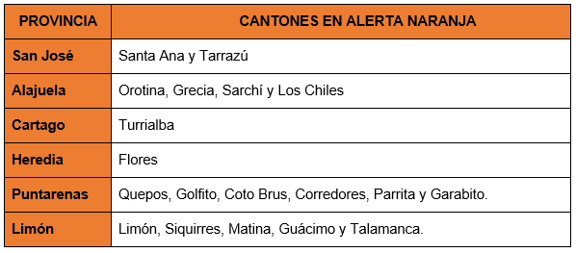
Pueden visitar el sitio http://presidencia.go.cr/alertas para conocer las alertas, medidas y restricciones implementadas en su cantón.

Cuatro cantones bajan a alerta naranja
San José, Pérez Zeledón, El Guarco y Pococí bajan a alerta amarilla al mostrar una notable reducción en el nivel de contagio en cada cantón. Por ejemplo, durante la segunda semana de febrero San José presentó el menor número de casos positivos (176) por COVID-19 desde junio.
Por su parte, Pérez Zeledón, El Guarco y Pococí mostraron una tendencia a la baja por cuatro semanas consecutivas tras la primera quincena de enero. Actualmente los cantones presentan una reducción del 87%, 51% y 69%, respectivamente, al compararse con su pico de contagios del año.
A partir de este miércoles 24 de febrero, regirán los nuevos cambios en las alertas cantonales en las que 63 cantones estarán en amarilla y 19 en naranja.

